|  |  |
| --- | --- |
|  | **JURUSAN TEKNIK INFORMATIKA**  **FAKULTAS TEKNOLOGI INFORMASI**  **INSTITUT TEKNOLOGI SEPULUH NOPEMBER** |

**USULAN TUGAS AKHIR**

# IDENTITAS PENGUSUL

**NAMA : Muamar Agus Salim**

**NRP : 5110100148**

**DOSEN WALI : Ir. FX. Arunanto, M.Sc.**

**DOSEN PEMBIMBING : 1. Imam Kuswardayan, S.Kom., M.T.  
 2. Dwi Sunaryono, S.Kom., M.Kom.**

# JUDUL TUGAS AKHIR

“Rancang Bangun Modul Editor Ruangan dan Fitur Sosial pada Aplikasi *Game* Sosial *Food Merchant Saga* pada Perangkat Android.”

# LATAR BELAKANG

Sebagai makhluk sosial, manusia saling berinteraksi dengan manusia lainnya. Teknologi yang berkembang pesat, membuat cara manusia dalam berinteraksi dengan manusia lain menjadi berkembang. Mulai dari interaksi secara langsung, surat-menyurat, sambungan telepon, surat elektronik, pesan singkat (SMS), *chatting*, situs media sosial, hingga interaksi menggunakan media *game*.

Dalam beberapa dekade terakhir perkembangan bentuk *game* berlangsung cukup pesat. Perkembangan ini terjadi pada berbagai aspek pada *game*, seperti cara permainan, media permainan, dan bentuk permainan. Saat ini *game* tidak sebatas permainan yang dimainkan melalui perangkat *console* yang hanya dapat dimainkan satu atau dua orang dalam waktu yang sama, tetapi banyak pemain dapat bermain *game* yang sama tanpa harus di waktu yang sama dan dengan perangkat yang sama. Fenomena ini terjadi karena selain didorong oleh pesatnya perkembangan teknologi di dunia *digital*, juga secara karakteristik bermain dapat mendorong terbentuknya lingkungan sosial [1]. Hal ini mendorong perkembangan *game* menjadi media berinteraksi bagi para pemainnya. Sehingga berkembang secara menjamur berbagai *game* yang menawarkan model permainan secara masif dengan berbagai bentuk, baik secara langsung (*synchronous*) maupun tidak langsung (*asynchronous*) kepada para pemainnya. *Game* yang menyediakan fungsi interaksi sosial seperti ini disebut *Game* Sosial.

Selain itu perkembangan bentuk permainan *game* juga terjadi secara cepat. Saat ini *game* yang banyak beredar lebih banyak menggunakan unsur-unsur realitas interaksi sosial pada kehidupan nyata untuk diterapkan dalam *game* tersebut. Aktivitas zaman kerajaan, aktivitas perdagangan, aktivitas bercocok tanam dan berbagai aktivitas sehari-hari manusia telah banyak diterapkan menjadi *game*. Hingga saat ini *game* bertema simulasi realitas masih menjadi salah satu tema yang cukup populer.

Untuk itu, muncul sebuah gagasan dalam proyek tugas akhir ini untuk mengembangkan aplikasi *game* sosial bertema simulasi bisnis kuliner yang berjudul “Food Merchant Saga” yang berjalan pada perangkat *smartphone* dengan sistem operasi Android. Dengan *game* ini diharapkan menjadi sarana interaksi sosial yang baik bagi para pemain *game* dan memberikan nilai edukasi *entrepreneurship* melalui simulasi bisnis kuliner.

# RUMUSAN MASALAH

Beberapa permasalahan yang digunakan sebagai rumusan masalah adalah sebagai berikut.

1. Bagaimana rancangan dan implementasi objek ruangan dalam pemrograman berbasis objek pada bahasa C#.
2. Bagaimana rancangan dan implementasi *tile-based isometric interface* pada *game* sosial “Food Merchant Saga”.
3. Bagaimana implementasi editor ruangan pada penampang muka isometrik pada *game* sosial “Food Merchant Saga”.
4. Bagaimana menerapkan fitur sosial menggunakan API Facebook pada lingkungan pengembangan Unity.

# BATASAN MASALAH

Lingkup masalah pada pembahasan Tugas Akhir ini dibatasi sebagai berikut.

1. Tugas akhir ini dibangun menggunakan *tools* Unity versi 4.3 dengan bahasa pemrograman C#.
2. Media sosial yang diintegrasikan dengan aplikasi *game* “Food Merchant Saga” adalah Facebook menggunakan API Facebook.
3. Sistem operasi Android yang digunakan adalah versi 4.0 “Ice Cream Sandwich” atau versi yang lebih baru.

# TUJUAN PEMBUATAN TUGAS AKHIR

Tujuan dari penyusunan tugas akhir ini adalah untuk menghasilkan modul editor ruangan dan fitur sosial yang merupakan bagian dari *game* sosial “Food Merchant Saga” yang berjalan pada platform Android. Selain itu pembuatan *game* sosial ini juga dikarenakan adanya kerjasama dengan SquareEnix yang merupakan *developer* dan *publisher game.*

# MANFAAT TUGAS AKHIR

Manfaat yang didapat dengan dikerjakannya tugas akhir ini antara lain.

1. Bagi pengguna, dapat memberikan pengetahuan tentang keragaman kuliner nusantara, dan menjadi sarana edukasi mengasah kemampuan *entrepreneurship* melalui simulasi berbisnis kuliner.
2. Bagi tim pengembang “Food Merchant Saga”, pengerjaan Tugas Akhir ini menjadi salah satu bagian pengembangan “Food Merchant Saga” yang penting dan berkaitan dengan bagian lainnya, maka akan sangat berguna untuk penyelesaian pengembangan “Food Merchant Saga”.

# TINJAUAN PUSTAKA

* 1. **Sistem Operasi Android**

Android adalah sebuah sistem operasi yang dikembangkan secara khusus untuk perangkat bergerak dan layar sentuh. Sistem operasi ini berbasis Linux. Sistem operasi ini dikembangkan pertama kali oleh Android, Inc. dengan dukungan dana dari Google. Hingga pada tahun 2005 Android, Inc. dibeli oleh Google dan pengembangan sistem operasi Android berada di bawah Google.

Android menjadi sistem operasi yang paling banyak digunakan pada perangkat bergerak dan layar sentuh di seluruh dunia saat ini. Fakta ini terjadi karena Google menjadikan Android sebagai sistem operasi *open source* di bawah lisensi Apachesehingga dapat digunakan dan dimodifikasi secara bebas oleh para pengembang dan pemilik merek perangkat keras [2].

* 1. **Unity**

Unity merupakan sebuah perangkat pengembangan *game* yang terpadu dan memiliki banyak fungsionalitas untuk membangun *game* atau objek 3 dimensi. Unity menyediakan berbagai fungsionalitas siap pakai seperti pencahayaan, efek khusus, animasi, dan aspek fisika. Unity dapat digunakan untuk mengembangkan baik *game* 3 dimensi maupun *game* 2 dimensi. Selain itu *game* yang dikembangkan menggunakan Unity dapat dipublikasikan dalam berbagai perangkat seperti Mac, PC, Linux, Windows Store, Windows Phone 8, Android, Blackberry 10, Wii U, PS3 dan Xbox 360. Versi terbaru dari Unity saat ini adalah Unity 4.3 [3].

* 1. **Tampilan *Isometric***

Tampilan *isometric* menggunakan dasar dari proyeksi *ortographic,* yaitu cara menampilkan objek 3 dimensi dari arah yang berbeda. Biasanya ditampilkan dari arah depan (*front view*), samping (*side view*) dan atas (*plan view*) sehingga semua bagian penting dari objek tersebut dapat terlihat [4].

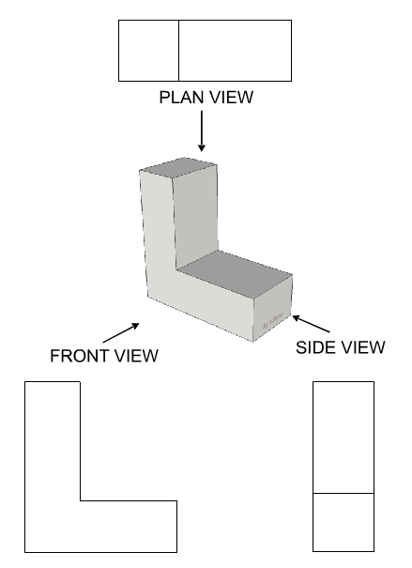

**Gambar 1.** Konsep tampilan *ortographic*.

Pada Gambar 1 menunjukkan salah satu cara penggambaran objek dari tiga arah yang berbeda. Gambar menunjukkan bagian *front, side* dan *plain view* dari objek berbentuk L. Gambar pertama merupakan *front view* di mana gambar terlihat lurus dari objek berbentuk L tersebut, gambar kedua merupakan gambaran dari samping yang dikenal dengan *side view,* dan yang terakhir adalah gambaran dari atas atau disebut *plan view.* Contoh Gambar 1 merupakan cara penggambaran *ortographic* yang sering digunakan di Eropa, di USA penggambaran *front, side* dan *plan view* dilakukan pada posisi yang berbeda [4].

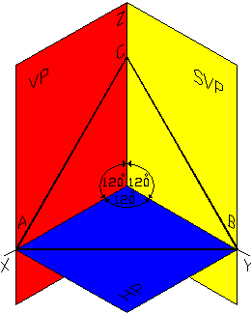

**Gambar 2.** Konsep tampilan *isometric*.

Tampilan *isometric* adalah cara menampilkan tiga sisi objek 3 dimensi kedalam tampilan 2 dimensi dengan memberikan tiga sumbu koordinatnya sudut yang sama, yaitu 120 derajat sebagaimana pada Gambar 2, di mana secara sesungguhnya sudut antara ketiga sumbu koordinat adalah 90 derajat [5]. Dengan begitu tampilan *isometric* memberikan cita rasa 3 dimensi pada gambar yang sesungguhnya hanya 2 dimensi sebagaimana terlihat pada Gambar 3.

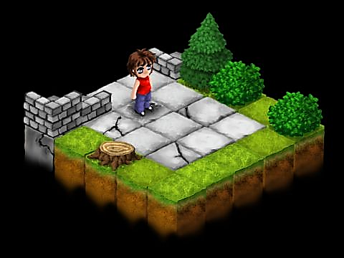

**Gambar 3.** Contoh tampilan *isometric* pada *game*.

* 1. **Permainan Sosial (*Social Game*)**

*Game* sosial adalah *game* yang dimainkan lebih dari satu orang yang berada pada suatu jaringan sosial tertentu, sehingga pemain bisa mengundang atau mengajak teman untuk melakukan aktivitas tertentu dalam *game* [6]. *Game* sosial memiliki dua sifat, yaitu *synchronous*, yang mengharuskan para pemain untuk bermain bersamaan dalam waktu yang sama. Kemudian *asynchronous*, yang memungkinkan para pemain untuk bermain *game* yang sama tanpa harus dalam waktu yang bersamaan.

# RINGKASAN ISI TUGAS AKHIR

Pada tugas akhir ini, dikembangkan sebuah *game* yang berjudul “Food Merchant Saga” yang merupakan simulasi berbisnis makanan nusantara dengan desain yang menarik di mana pemain harus mengatur berjalannya toko makanan yang berbentuk pujasera. Pemain akan diberi modal berupa sebuah pujasera kecil yang hanya berisi kedai bakso dan kedai nasi pecel. Kemudian seiring dengan meningkatnya level pujasera, maka luas bangunan pujasera juga akan bertambah. Pemain juga dapat membeli dan menambahkan kedai baru pada toko mereka dengan syarat luas toko dan uang untuk membeli kedai masih mencukupi. Pemain dapat meng-*upgrade* rombong yang mereka miliki sehingga akan meningkatkan kecepatan produksi serta akan membuka jenis menu makanan baru yang dapat diproduksi oleh rombong tersebut.

*Game* ini memiliki *genre* simulasi yang ditampilkan dengan tampilan *isometric*. Jenis makanan yang dapat dijual dalam *game* ini merupakan makanan-makanan khas yang berasal dari Indonesia.

* 1. **Detail *Game***
* Judul *Game* : “Food Merchant Saga”
* *Genre* : Simulasi
* *Theme* : *Food* / Kuliner
* *Style* : *Real*
* Target Pengguna : Semua kalangan dengan umur di atas 13 tahun.
* *Platform* : Android
  1. **Alur *Game***

Pada *game* ini pemain diminta untuk berperan sebagai pengelola sebuah toko makanan pujasera, pemain diminta untuk mengatur seluruh proses penjualan, produksi, dan juga promosi. Pemain juga dapat menambahkan toko baru serta meng-*upgrade* toko yang lama untuk meningkatkan kecepatan produksi pada toko sebagaimana tertera pada Gambar 4.

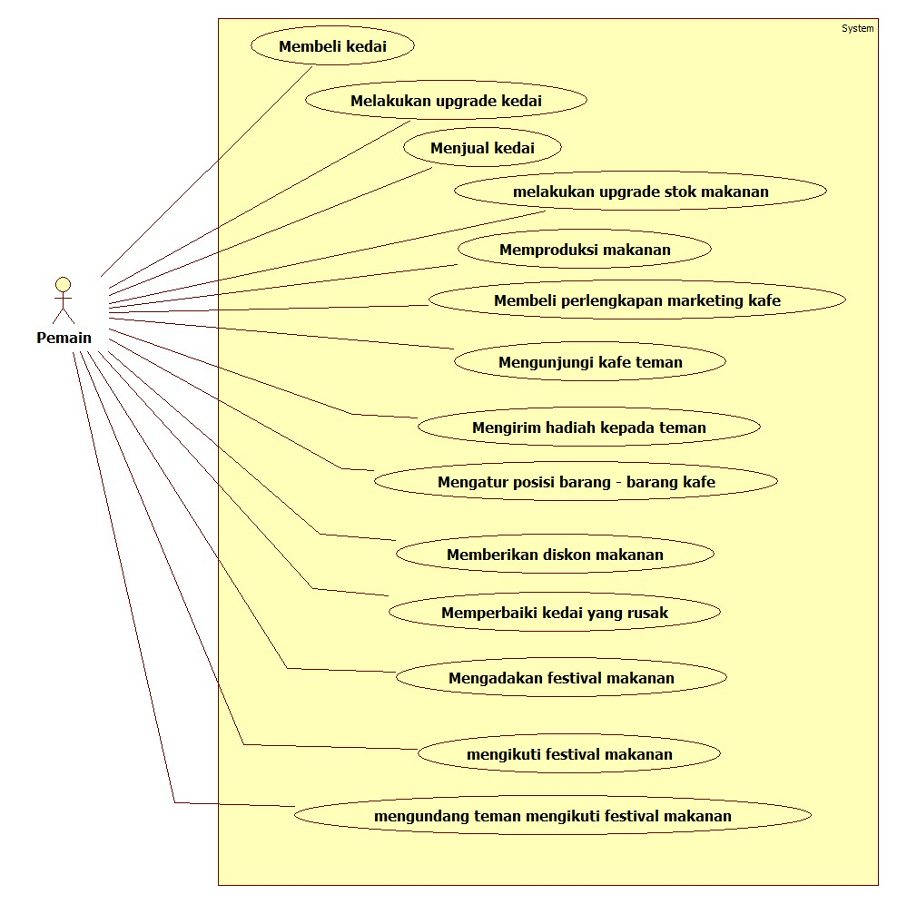

**Gambar 4.** Desain *Use Case* untuk *gameplay* pada *game* “Food Merchant Saga”

Sedangkan secara umum alur aktivitas pemain dalam memainkan *game* “Food Merchant Saga” sebagaimana terlihat pada Gambar 5.



**Gambar 5**. *Flowchart* untuk *game* “Food Merchant Saga”

* 1. **Editor Ruangan Berbasis *Tile***

Pada halaman utama *game* “Food Merchant Saga”, antarmuka *game* menggunakan penampang *isometric*. Penampang *isometric* memungkinkan pemain untuk melihat objek dari 3 sudut koordinat sekaligus sehingga tampak seperti 3 dimensi sebagaimana terlihat pada Gambar 6. Dengan antarmuka tersebut, pemain bisa mengatur penempatan posisi objek-objek dalam pujasera yang dikelolanya.

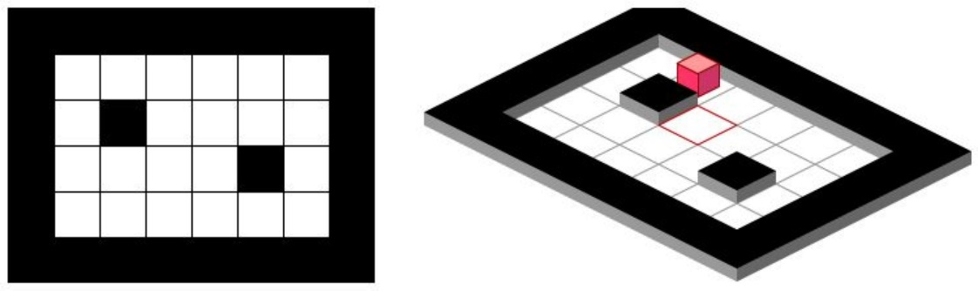

**Gambar 6.** Perbedaan antara penampang 2 dimensi biasa (kiri) dengan 2 dimensi menggunakan *isometric* (kanan).

Pengembangan *game* ini menggunakan konsep berbasis *tile* atau *tile-based*. *Tile-based* adalah bentuk pengembangan *game* dengan menginterpretasikan lingkungan *game* dalam pola persegi yang dijadikan *map* [7]. Dengan digambarkan dalam bentuk ubin-ubin, penempatan posisi objek-objek oleh pemain bisa lebih teratur karena telah ditentukan posisinya pasa setiap kotak ubin-ubin yang ada.

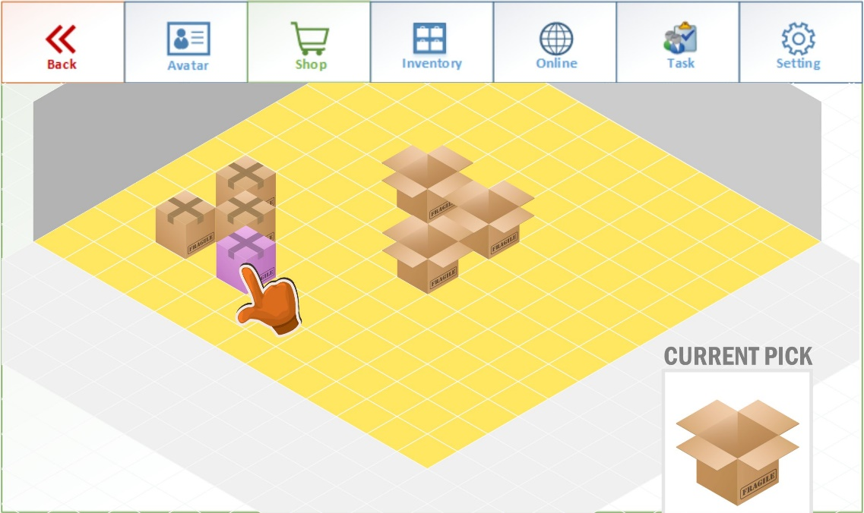

**Gambar 7.** Ilustrasi penggantian komponen pada *game* utama.

Dalam *game* “Food Merchant Saga”, pemain mengelola sebuah toko pujasera di mana pemain dituntut untuk mengembangkan pujasera itu menjadi lebih besar dan maju. Sebagaimana diilustrasikan pada Gambar 7, dalam memainkan peran tersebut, pemain dapat mengatur tata letak perabotan dan peralatan dari pujasera yang dikelolanya. Terdapat halaman *Inventory* di mana pemain dapat menyimpan perabotan atau peralatan yang tidak dibutuhkan. Terdapat juga halaman *Shop* di mana pemain dapat membeli perabotan baru untuk dipasang di pujasera. Setiap perabotan dan peralatan ditata sesuai dengan struktur pola persegi.

* 1. **Fitur Sosial**

Fitur sosial yang dikembangkan adalah dengan mengintegrasikan *game* “Food Merchant Saga” dengan media sosial Facebook. Facebook menyediakan API untuk menjembatani kebutuhan *developer* dalam memanfaatkan jaringan pertemanan seseorang yang terdaftar di Facebook dalam aplikasi atau perangkat lunak yang sedang dikembangkan. Pada pengembangan *game* “Food Merchant Saga” penggunaan API Facebook juga mendukung fungsi sosial yang ingin ditawarkan dari *game* ini sebagaimana diilustrasikan pada Gambar 8. Fitur sosial yang akan diterapkan dalam “Food Merchant Saga” menggunakan API Facebook antara lain:

1. *Login* menggunakan nama pengguna Facebook untuk memulai *game* pertama kali.
2. Berbagi status atau aktivitas lain ke Facebook ketika telah mendapat *achievement* dari tantangan pada *game.*
3. Mengunjungi pujasera dari teman Facebook yang juga memainkan “Food Merchant Saga”.
4. Mengirim pesan ke teman Facebook yang juga memainkan “Food Merchant Saga”.
5. Mengundang teman Facebook untuk bermain Food Merchant Saga.

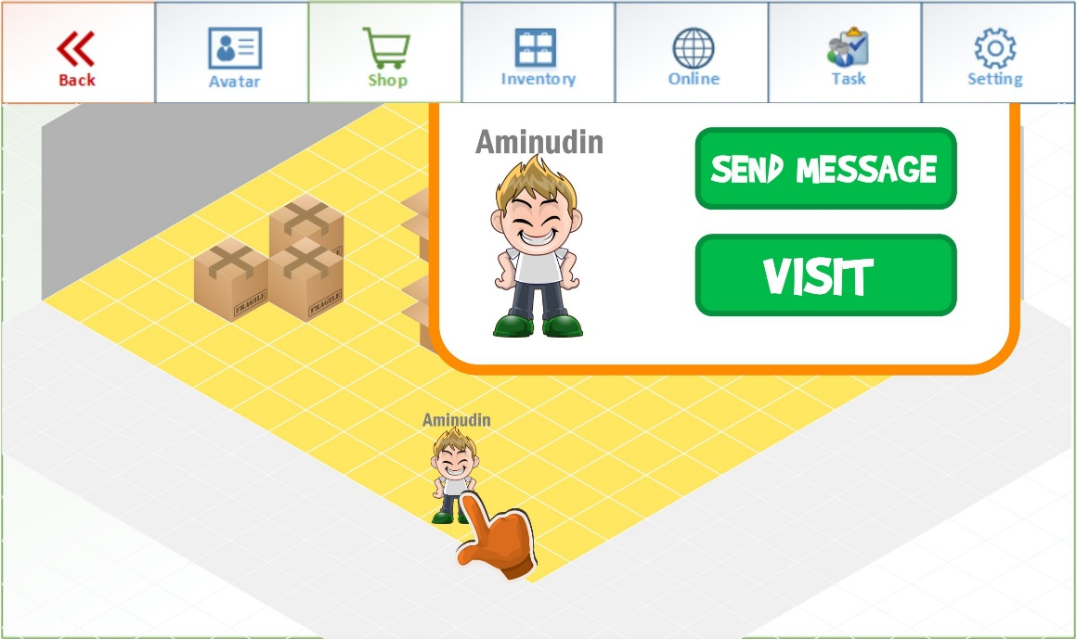

**Gambar 8.** Ilustrasi fitur sosial pada Food Merchant Saga

# METODOLOGI

* 1. **Penyusunan proposal tugas akhir**

Proposal tugas akhir ini berisi tentang deskripsi pendahuluan dari tugas akhir yang akan dibuat. Pendahuluan ini terdiri atas hal yang menjadi latar belakang diajukannya usulan tugas akhir, rumusan masalah yang diangkat, batasan masalah untuk tugas akhir, tujuan dari pembuatan tugas akhir, manfaat dari hasil pembuatan tugas akhir dan ringkasan. Selain itu dijabarkan pula tinjauan pustaka yang digunakan sebagai referensi pendukung pembuatan tugas akhir dan rincian isi tugas akhir yang menjelaskan mengenai *game “*Food Merchant Saga” dan modul editor ruangan yang akan dibangun.

* 1. **Stuci Literatur**

Mengumpulkan dan menggali informasi dan literatur yang diperlukan dalam proses perancangan dan implementasi sistem yang akan dibangun. Literatur yang digunakan adalah sebagai berikut.

* + - 1. Teknik pemrograman untuk pengembangan *game* *tile-based* dengan antarmuka *isometric* menggunakan Unity dengan bahasa pemrograman C#.
      2. Penggunaan Unity untuk menciptakan objek/model serta memanipulasi objek/model dalam *game*.
  1. **Analisis dan desain perangkat lunak**

Pada tahap ini dilakukan analisa awal dan pendefinisian kebutuhan sistem untuk mengetahui permasalahan yang sedang dihadapi. Selanjutnya, dirumuskan rancangan sistem yang dapat memberi solusi terhadap permasalahan tersebut. Langkah pada tahap ini antara lain sebagai berikut.

* + 1. Analisis kebutuhan fungsional dan nonfungsional pada modul editor ruangan yang akan dibangun.
    2. Perancangan integrasi dengan media sosial Facebook.
  1. **Implementasi perangkat lunak**

Pada tahap ini dilakukan pembuatan perangkat lunak yang merupakan implementasi dari rancangan yang telah dibuat sebelumnya. Perincian tahap ini adalah sebagai berikut.

* + 1. Implementasi penampang muka *isometric* pada *game* “Food Merchant Saga”
    2. Implementasi modul editor ruangan untuk *game* “Food Merchant Saga”.
    3. Implementasi integrasi dengan media sosial.
  1. **Pengujian dan Evaluasi**

Pada tahap ini akan dilakukan pengujian terhadap perangkat lunak menggunakan skenario yang telah disiapkan sebelumnya. Uji coba dan evaluasi dilakukan untuk mencari masalah yang mungkin timbul, mengevaluasi jalannya program, dan mengadakan perbaikan jika ada kekurangan. Pengujian dilakukan menggunakan pengujian *Blackbox*. Pengujian *Blackbox* dilakukan untuk menguji apakah modul yang dibangun telah memenuhi batasan-batasan yang ditentukan dengan mengamati *input* dan *output* yang diberikan pada saat pengujian.

* 1. **Penyusunan Buku Tugas Akhir**

Pada tahap ini dilakukan penyusunan laporan yang menjelaskan dasar teori dan metode yang digunakan serta hasil dari implementasi perangkat lunak yang telah dibuat. Sistematika penulisan buku tugas akhir secara garis besar antara lain:

1. Pendahuluan
   1. Latar Belakang
   2. Rumusan Masalah
   3. Batasan Tugas Akhir
   4. Tujuan
   5. Metodologi
   6. Sistematika Penulisan
2. Tinjauan Pustaka
3. Desain dan Implementasi
4. Pengujian dan Evaluasi
5. Kesimpulan dan Saran
6. Daftar Pustaka

# JADWAL KEGIATAN

Jadwal rencana pengerjaan tugas akhir ini dijelaskan pada Tabel 1.

**Tabel 1. Jadwal rencana pengerjaan tugas akhir.**

|  |  |  |  |  |  |  |  |  |  |  |  |  |  |  |  |  |  |  |  |  |  |
| --- | --- | --- | --- | --- | --- | --- | --- | --- | --- | --- | --- | --- | --- | --- | --- | --- | --- | --- | --- | --- | --- |
| Tahapan | 2014 | | | | | | | | | | | | | | | | | | | | |
| Februari | | | | Maret | | | | April | | | | Mei | | | | | Juni | | | |
| Penyusunan Proposal |  |  |  |  |  |  |  |  |  |  |  |  |  |  |  |  |  |  |  |  |  |
| Studi Literatur |  |  |  |  |  |  |  |  |  |  |  |  |  |  |  |  |  |  |  |  |  |
| Perancangan sistem |  |  |  |  |  |  |  |  |  |  |  |  |  |  |  |  |  |  |  |  |  |
| Implementasi |  |  |  |  |  |  |  |  |  |  |  |  |  |  |  |  |  |  |  |  |  |
| Pengujian dan evaluasi |  |  |  |  |  |  |  |  |  |  |  |  |  |  |  |  |  |  |  |  |  |
| Penyusunan buku |  |  |  |  |  |  |  |  |  |  |  |  |  |  |  |  |  |  |  |  |  |

# DAFTAR PUSTAKA

|  |  |
| --- | --- |
| [1] | M. Prensky, Digital Game-Based Learning, Oakcrest Avenue: Paragon House, 2012. |
| [2] | M. Karch, “What is Google Android?,” about.com, 2014. [Online]. Available: http://google.about.com/od/socialtoolsfromgoogle/p/android_what_is.htm. [Diakses 20 Februari 2014]. |
| [3] | Unity, “Unity - Create Games with Unity,” Unity3D, 2013. [Online]. Available: http://unity3d.com/pages/create-games. [Diakses 16 Februari 2014]. |
| [4] | V. Ryan, “First Angle - Orthographic Projection,” www.technologystudent.com, 2010. [Online]. Available: http://www.technologystudent.com/designpro/ortho1.htm. [Diakses 16 Februari 2014]. |
| [5] | A. Keane, “Isometric Projection,” University of Limerick, 1998. [Online]. Available: http://www.ul.ie/~rynnet/keanea/isometri.htm. [Diakses 20 Februari 2014]. |
| [6] | N. Lovell, “What is a social game?,” Games Brief, 2011. [Online]. Available: http://www.gamesbrief.com/2011/01/what-is-a-social-game/. [Diakses 20 Februari 2014]. |
| [7] | P. Tony, “Tile Based Games - Why Tiles?,” www.tonypa.pri.ee, 2005. [Online]. Available: http://www.tonypa.pri.ee/tbw/tut00.html. [Diakses 20 Februari 2014]. |